"Əhali qrupuna aid olan istehlakçıların su təchizatı və tullantı sularının axıdılması

sisteminə qoşulması üçün texniki şərtlərin alınması müraciəti"

elektron xidmətinin təlimatı.

"Əhali qrupuna aid olan istehlakçıların su təchizatı və tullantı sularının axıdılması sisteminə qoşulması üçün texniki şərtlərin alınması müraciəti" xidmətindən istifadə etmək üçün siz “Elektron hökumət” (www.e-gov.az) portalından, Cəmiyyətin saytından (www.azersu.az) və ya “Elektron su” portalından (www.e-su.az) istifadə edə bilərsiniz.
www.azersu.az saytında xidmətdən istifadə etmək üçün siz “Elektron xidmətlər” bölməsində (Şəkil 1) olan "Əhali qrupuna aid olan istehlakçıların su təchizatı və tullantı sularının axıdılması sisteminə qoşulması üçün texniki şərtlərin alınması müraciəti” xidmətini seçməlisiniz (Şəkil 2).
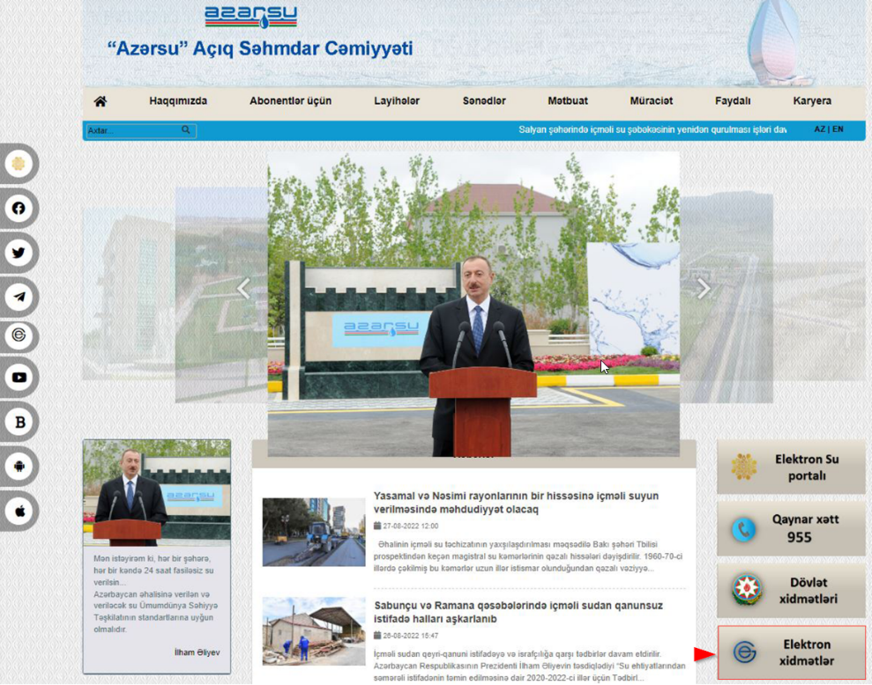
Şəkil 1.
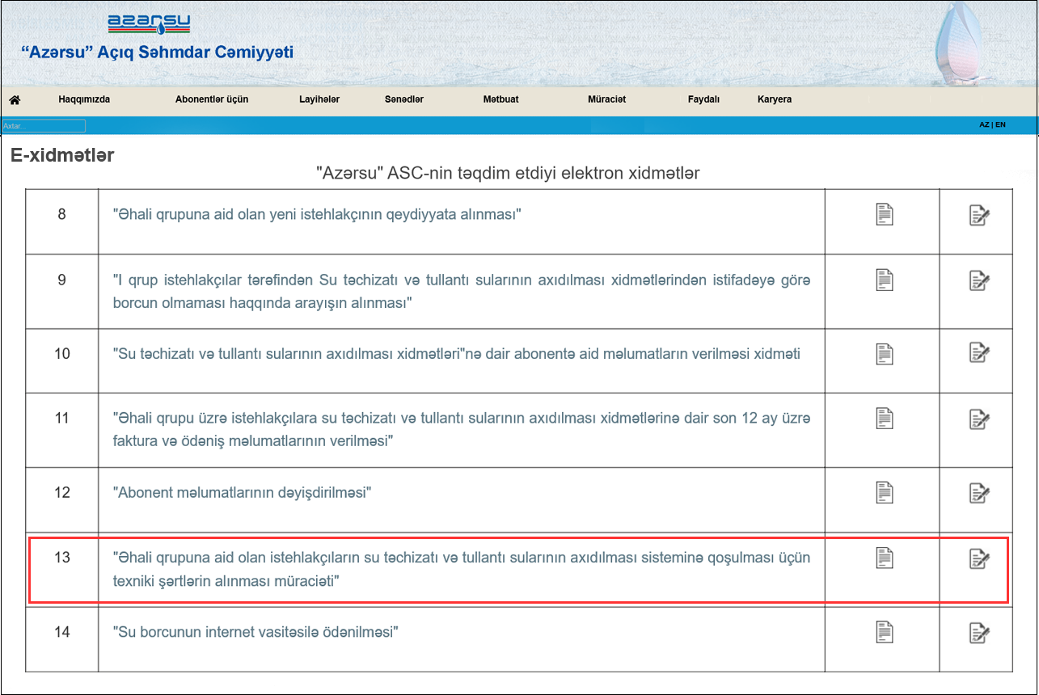
Şəkil 2.
“Elektron hökumət” portalından (www.e-gov.az) müraciət etmək üçün “E-XİDMƏTLƏR” bölməsindən “BÜTÜN XİDMƏTLƏR” seçilməlidir (Şəkil 3).
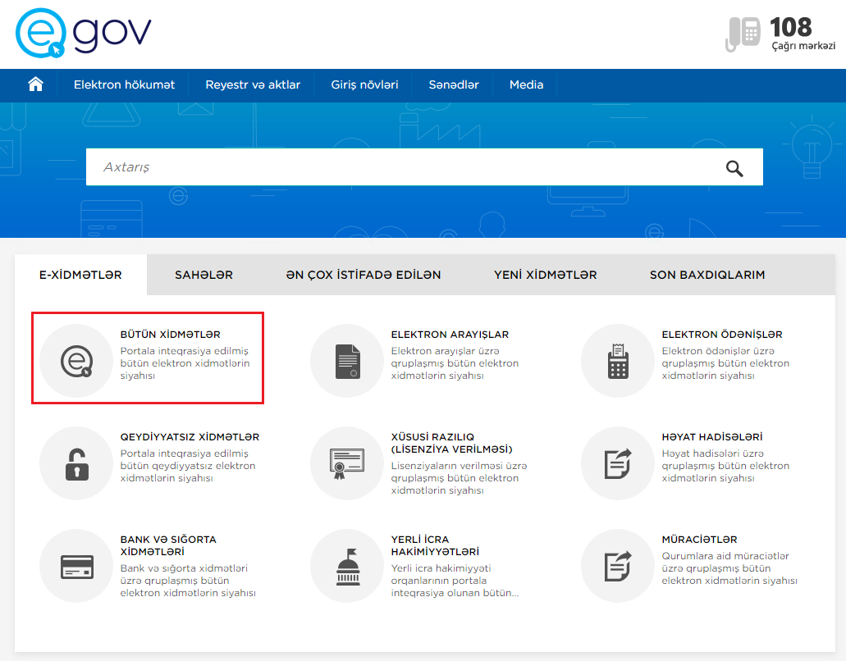
Şəkil 3.
Azərsu” ASC-nin təqdim etdiyi elektron xidmətlərin siyahısından “I qrup istehlakçıların su təchizatı və tullantı sularının axıdılması sisteminə qoşulması üçün texniki şərtlərin alınması müraciəti” nə dair abonentə aid məlumatların verilməsi xidməti seçilməlidir (Şəkil 4).
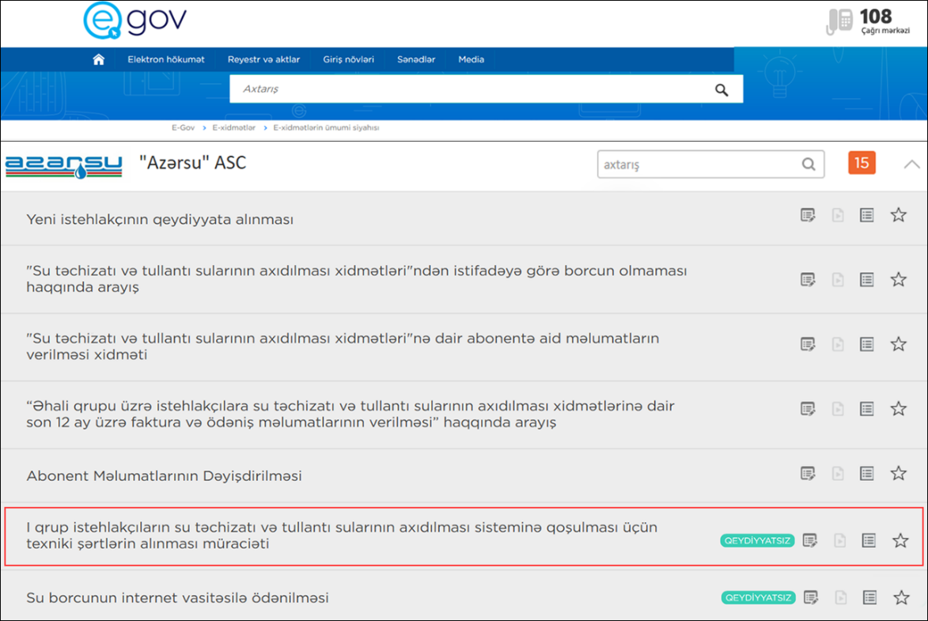
Şəkil 4.

Açılan növbəti pəncərədən elektron xidmətə daxil olmaq üçün aşağıdakı giriş vasitələrindən biri seçilməlidir: (Şəkil 5)
- İdentifikasiya nömrəsi ilə;
- SİMA İmza ilə;
- Asan İmza ilə;
- SİMA Token (Elektron İmza) ilə;
- Bank Sertifikat Xidmətləri Mərkəzi tərəfindən təqdim olunan Elekron İmza ilə.
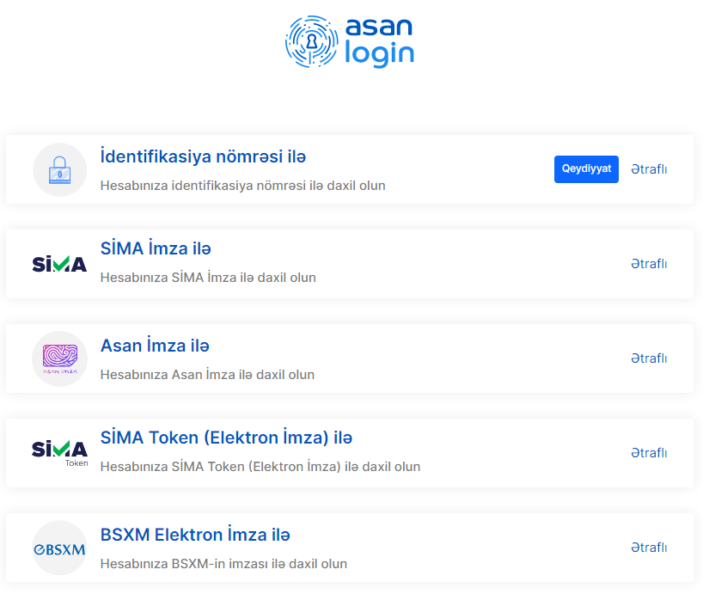
Şəkil 5.

Seçilən müvafiq avtorizasiya metodu ilə sistemə daxil olduqdan sonra, növbəti pəncərədə “Yeni müraciət yarat” bölməsindən aşağıda göstərilən müvafiq məlumatlar daxil edilərək Texniki şərt müraciəti edilir. (Şəkil 6)
- Texniki şərtin verilməsi üçün müraciət edilən obyektin təyinatı;
- Texniki şərtin verilməsi üçün müraciət edilən obyektin yerləşdiyi rayon;
- Texniki şərtin verilməsi üçün müraciət edilən obyektin Küçə, Qəsəbə və ya Kənd adı məlumatları. (Qeyd: Əgər sistem tərəfindən təqdim olunan küçə, qəsəbə və kənd adları müvafiq siyahıda yoxdursa, “Küçə/qəsəbə/kənd siyahıda mövcud deyil” xanası işarələnir və Ünvan məlumatları həmin xanaya daxil edilir;
- Texniki şərtin verilməsi üçün müraciət edilən obyektin “Ev nömrəsi”;
- Texniki şərtin verilməsi üçün müraciət edilən obyektin ünvanını təsdiq edən müvafiq hüquqi sənədin sürəti elektron qaydada sitemə yüklənir. (Qeyd: Yüklənən sənəd .PDF, .JPG, .JPEG, .PNG fayl formatlarında olmalıdır.) ;
- Əgər Texniki şərt müraciəti başqa şəxs tərəfindən Etibarnamə əsasında edilərsə, etibarnamə sənədinin sürəti elektron qaydada sistemə yüklənir. (Qeyd: Yüklənən sənəd .PDF, .JPG, .JPEG, .PNG fayl formatlarında olmalıdır.) ;
- Müraciət edənin telefon nömrəsi sistemə daxil edilir;
- Müraciət edənin elektron poçt ünvanı sistemə daxil edilir;
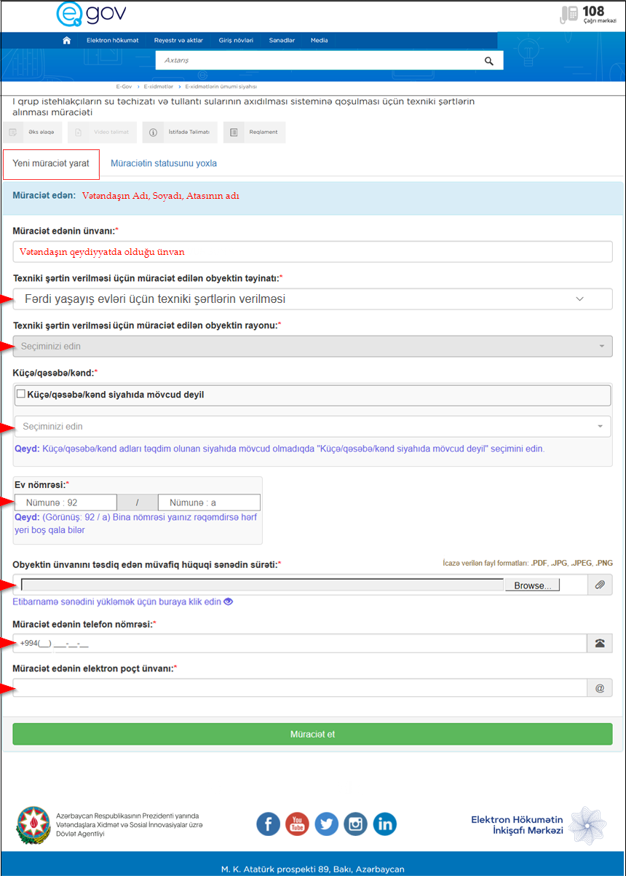
Şəkil 6.

Məlumatlar daxil edildikdən sonra “Müraciət et” düyməsi seçildikdə açılan pəncərədə daxil edilən məlumatların düzgünlüyünün təsdiqi üçün “Təsdiq et”, daxil edilən məlumatların düzgünlüyünün yenidən yoxlanılması üçün “İmtina” seçimi edilməlidir (Şəkil 7).
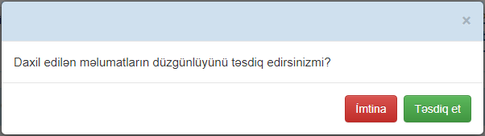
Şəkil 7

“Təsdiq et” düyməsini seçdikdə müraciət uğurla qeydiyyata alındıqda ekranda “Müraciətiniz qeydiyyata alındı. Xidmətimizdən istifadə etdiyiniz üçün sizə təşəkkür edirik. Müraciət nömrəniz: _XX_” məlumatı verilir (Şəkil 8). Həmçinin vətəndaşa elektron poçt və sms vasitəsilə müraciətin qeydiyyata alınması ilə bağlı məlumat göndəriləcəkdir.
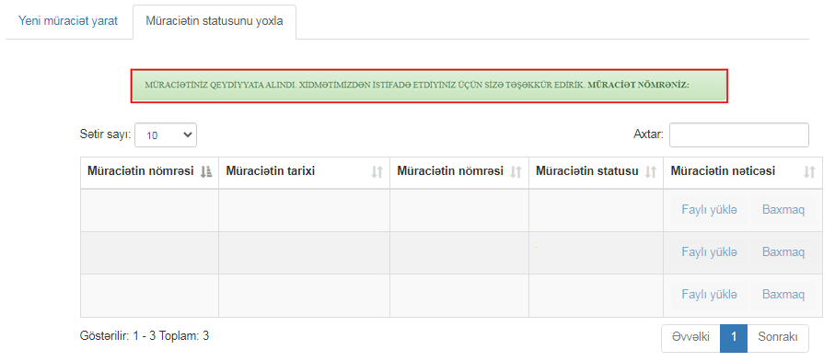
Şəkil 8

Müraciətlərin statusu ilə bağlı məlumat əldə etmək üçün “Müraciətin statusunu yoxla” düyməsi sıxılaraq müraciətlərin statusuna baxmaq mümkündür. Bu bölmədə müraciət nömrəsi, müraciət tarixi, sənədin icrası barədə qeydlər və cavab sənədi öz əksini tapmaqdadır. (Şəkil 9)

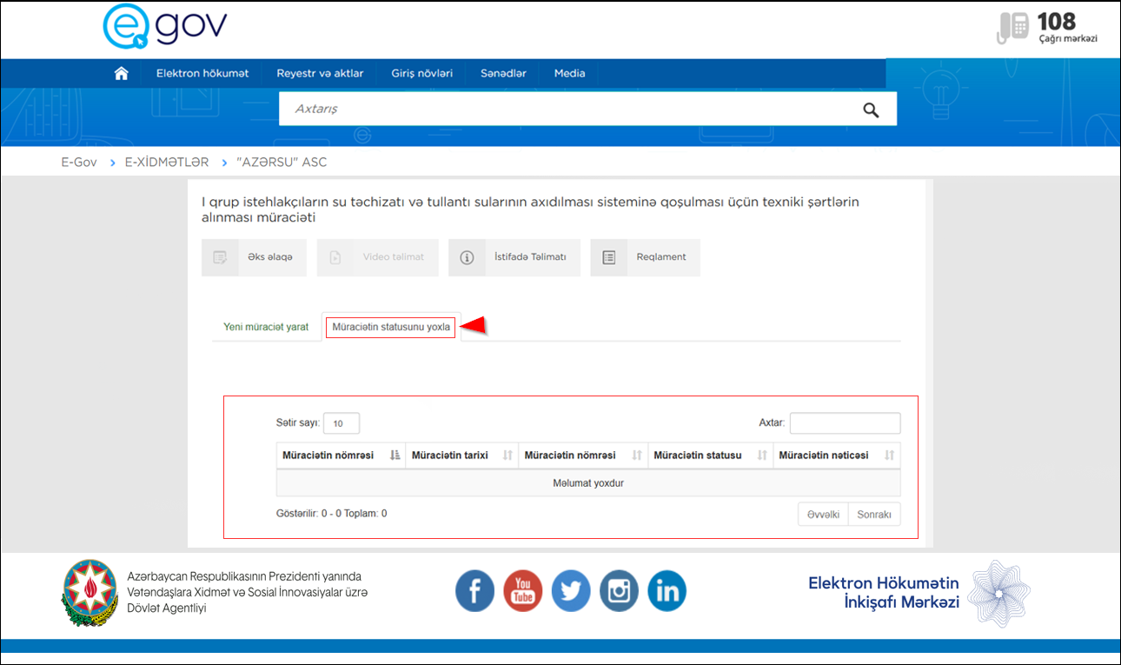
Şəkil 9.

Vətəndaş tərəfindən elektron müraciət göndərildikdən sonra müraciət “Azərsu” ASC-nin aidiyyatı əməkdaşlarına icra üçün yönləndirilir. Müraciətin icraya yönləndirilməsi ilə bağlı abonentə elektron poçt və sms vasitəsilə məlumat göndəriləcəkdir. Müraciətin icrası yekunlaşdıqdan sonra vətəndaş “Müraciətin statusunu yoxla” səhifəsində “Müraciətin nəticəsi” bölməsindən texniki şərt sənədinin elektron versiyasını əldə edə biləcəkdir. Həmçinin vətəndaşa elektron poçt və sms vasitəsilə müraciətin yekunlaşması ilə bağlı məlumat göndəriləcəkdir.

Xidmətdən həmçinin “Elektron su” portalına daxil olaraq istifadə etmək mümkündür. “Elektron su” portalına daxil olmaq üçün Cəmiyyətin saytından “Elektron su portalı” düyməsini seçməli və ya internet bələdçisindən www.e-su.az ünvanına daxil olmalısınız. Portala daxil olmaq üçün “Asan Login” pəncərəsində təqdim olunan giriş vasitələrindən biri seçilməlidir (Şəkil 10)
- İdentifikasiya nömrəsi ilə;
- SİMA İmza ilə;
- Asan İmza ilə;
- SİMA Token (Elektron İmza) ilə;
- Bank Sertifikat Xidmətləri Mərkəzi tərəfindən təqdim olunan Elekron İmza ilə;

Şəkil 10.

Müvafiq avtorizasiya metodu ilə portala daxil olduqdan sonra “E-xidmətlər” bölməsindən "Əhali qrupuna aid olan istehlakçıların su təchizatı və tullantı sularının axıdılması sisteminə qoşulması üçün texniki şərtlərin alınması müraciəti" xidməti seçilməlidir.(Şəkil 11)

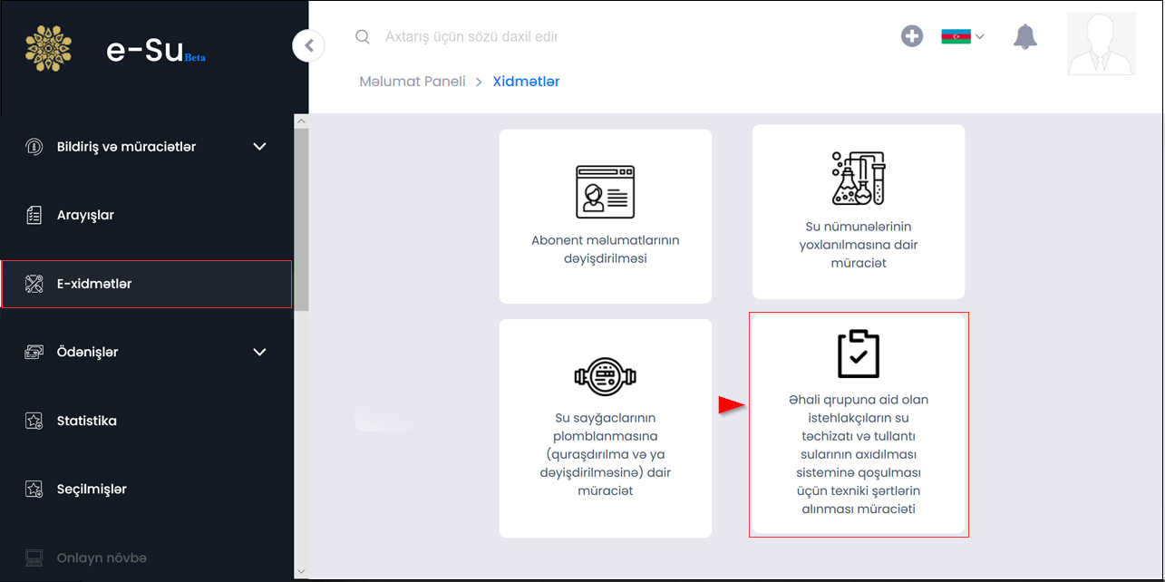
Şəkil 11.

Növbəti pəncərədə aşağıda göstərilən müvafiq məlumatlar daxil edilərək müraciət edilir.
- Texniki şərtin verilməsi üçün müraciət edilən obyektin təyinatı;
- Texniki şərtin verilməsi üçün müraciət edilən obyektin yerləşdiyi rayon;
- Texniki şərtin verilməsi üçün müraciət edilən obyektin Küçə, Qəsəbə vəya Kənd adı məlumatları. (Qeyd: Əgər sistem tərəfindən təqdim olunan küçə, qəsəbə və kənd adları müvafiq siyahıda yoxdursa, “Küçə/qəsəbə/kənd siyahıda mövcud deyil” xanası işarələnir və Ünvan məlumatları həmin xanaya daxil edilir;
- Texniki şərtin verilməsi üçün müraciət edilən obyektin “Ev nömrəsi”;
- Müraciət edənin telefon nömrəsi sistemə daxil edilir;
- Müraciət edənin elektron poçt ünvanı sistemə daxil edilir;
- Texniki şərtin verilməsi üçün müraciət edilən obyektin ünvanını təsdiq edən müvafiq hüquqi sənədin sürəti sitemə yüklənir. (Qeyd: Yüklənən sənəd .PDF, .JPG, .JPEG, .PNG fayl formatlarında olmalıdır.) ;
- Əgər Texniki şərt müraciəti başqa şəxs tərəfindən Etibarnamə əsasında edilərsə, etibarnamə sənədinin sürəti sistemə yüklənir. (Qeyd: Yüklənən sənəd .PDF, .JPG, .JPEG, .PNG fayl formatlarında olmalıdır.) ;
Məlumatlar sistemə tam daxil edildikdən sonra “Daxil edilən məlumatların düzgünlüyünü təsdiqləyirəm” xanası işarələnir və “Müraciət göndər” düyməsi sıxılaraq müraciət tamamlanır. (Şəkil 12)
Müraciət uğurlu tamamlandıqda sistemdə müraciət nömrəsi yaranır.

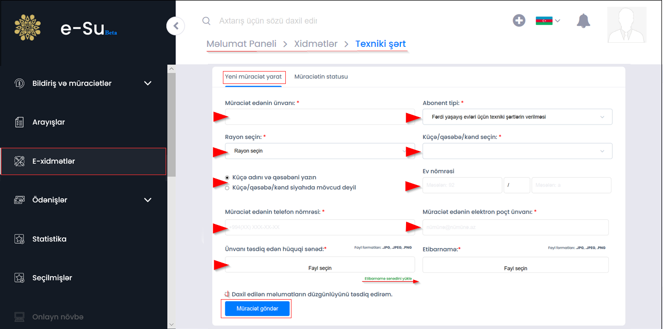
Şəkil 12.

Müraciətlərin statusu ilə bağlı məlumat əldə etmək üçün www.e-su.az portalında “Bildiriş və müraciətlər“ bölməsindən “Müraciət” səhifəsinə keçid alaraq edilmiş müraciətlərin statusuna baxmaq mümkündür (Şəkil 13).
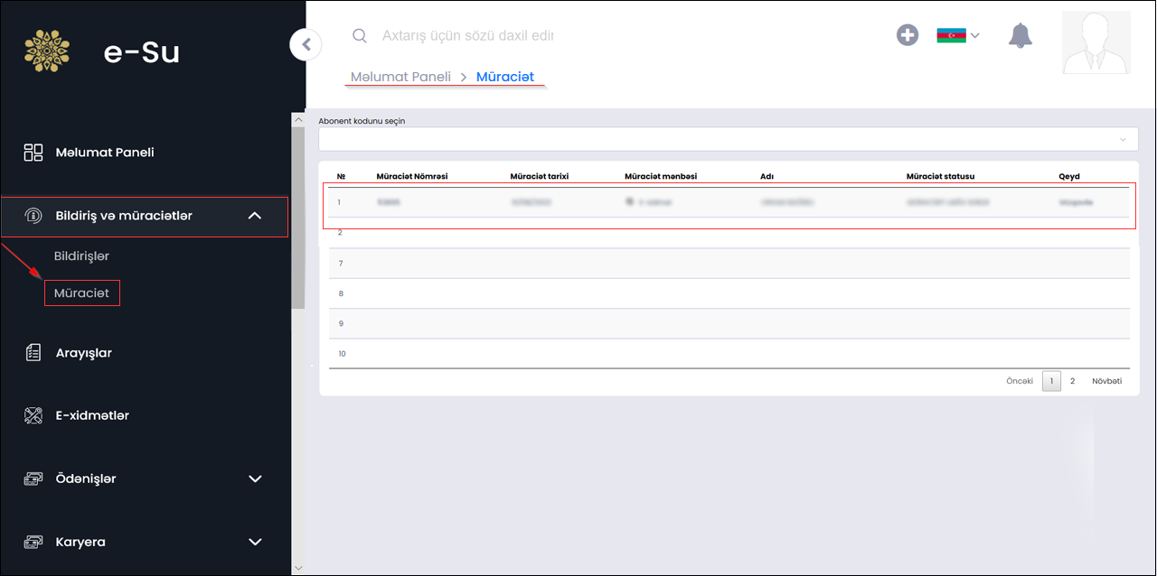
Şəkil13.
“Müraciət” səhifəsində müraciət nömrəsi, müraciət tarixi, müraciətin mənbəsi, müraciət edən şəxsin adı və soyadı, müraciətin statusu və müraciət tipi barədə qeydlər öz əksini tapmaqdadır.

